Министерство науки и высшего образования Российской Федерации

федеральное государственное бюджетное образовательное учреждение высшего образования

«Российский экономический университет имени Г.В. Плеханова»

**МОСКОВСКИЙ ПРИБОРОСТРОИТЕЛЬНЫЙ ТЕХНИКУМ**

специальность 09.02.07 «Информационные системы и программирование»

Квалификация: Программист

ПРАКТИЧЕСКАЯ РАБОТА №4

ПО ОП.04 «Основы алгоритмизации и программирования»

|  |  |
| --- | --- |
| Выполнил студент  группы П50-8–22  Роменский К. А. | Проверил преподаватель  _________Т. Д. Артамонова  «___» _________ 2023 года |

Москва 2023

Цель: создание игры с определённым количеством функций.

Ход работы:

1. Даём пользователю выбрать один из пунктов меню

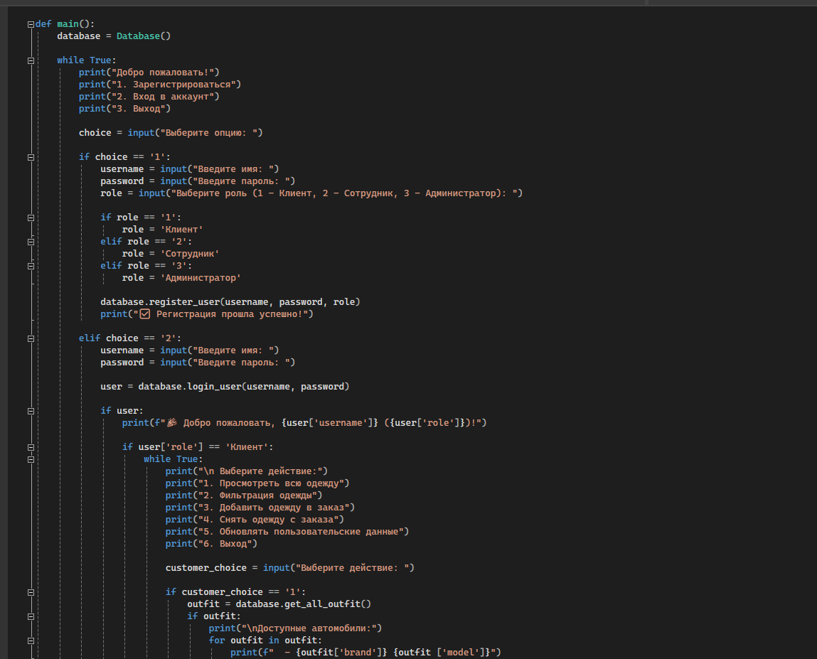

1. Пишем код для ЛК Клиентов

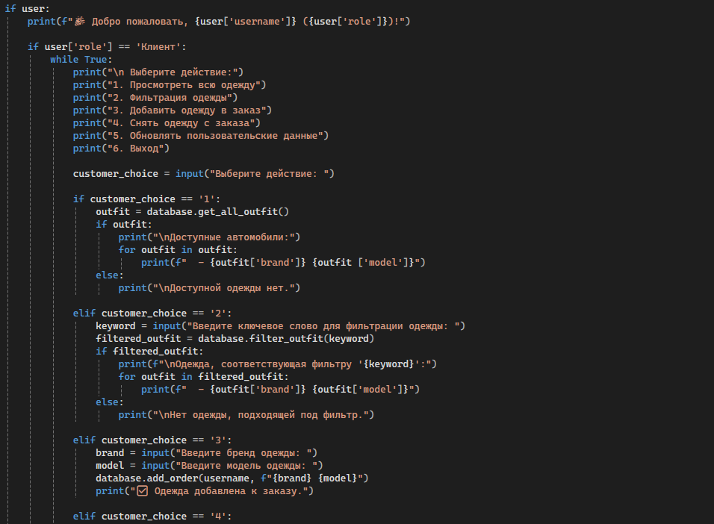

1. Пишем код для ЛК Сотрудников

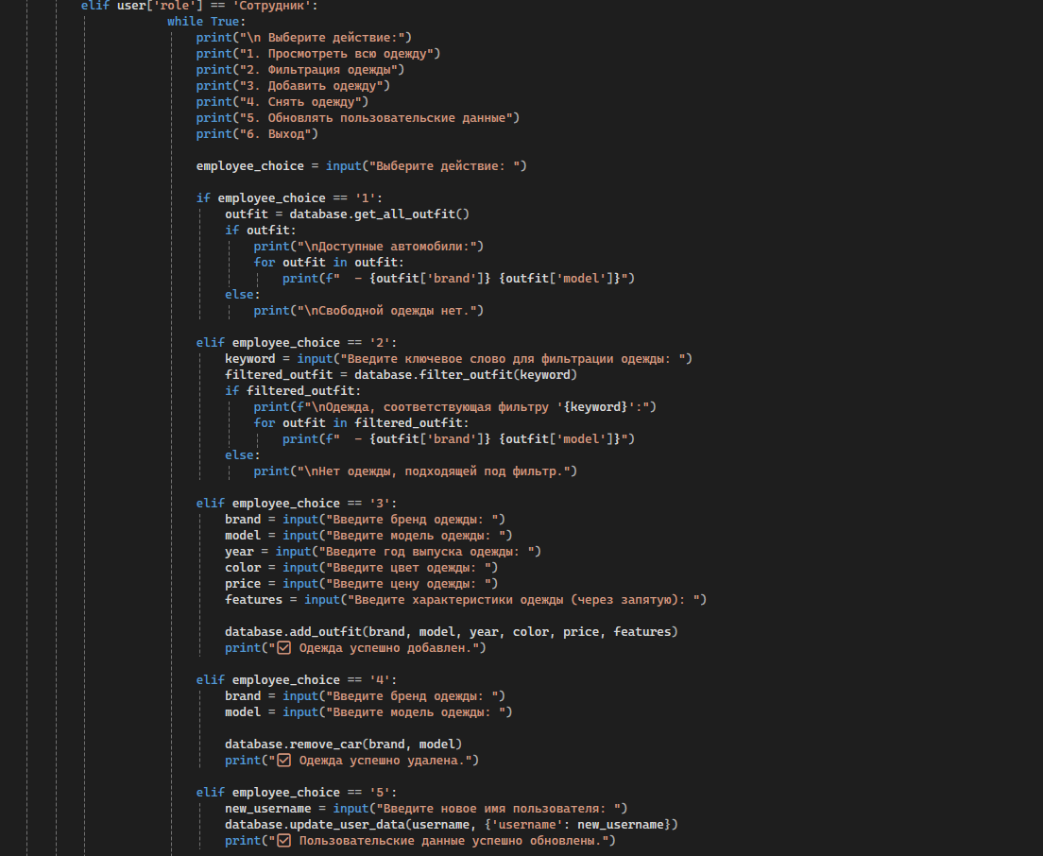

1. Пишем код для ЛК Админов

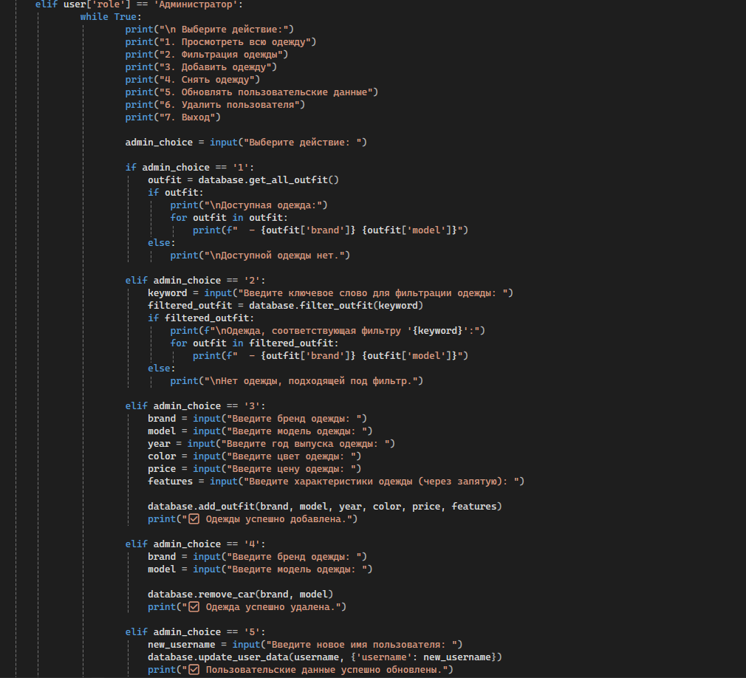

Вывод: была создана разработана информационная система, с максимально интуитивным функционалом.